2월 28일 스프링 10일차

**✅스프링 부트로 게시판 만들기 ver다은**

* 새 프로젝트 생성

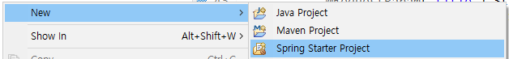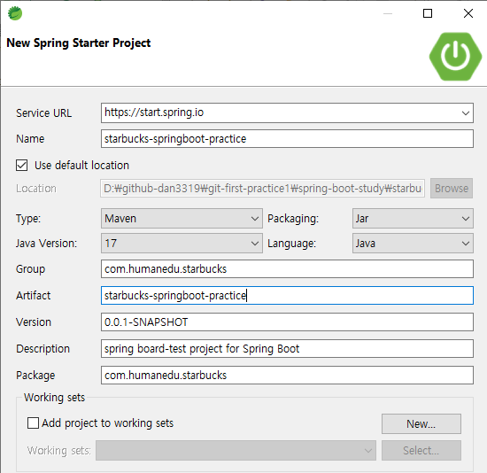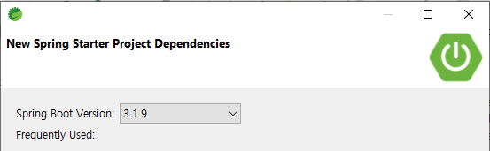

* 인텔리제이에서 프로젝트 열고 세팅에서 Enable 체크하기

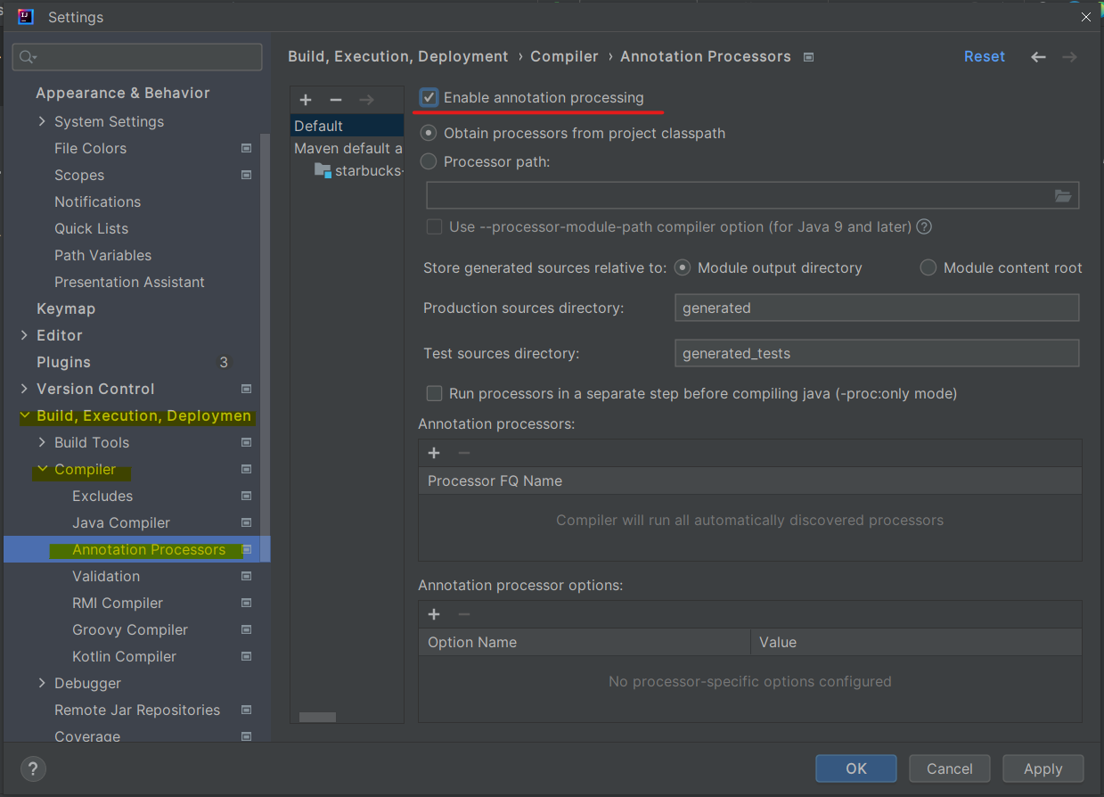

<https://congsong.tistory.com/15> 스트링 부트로 게시판 만들기

**✔스프링 돌아가는 순서**

* controller -> service -> mapper ->jsp
* domain(VO)는 모델(저장)이다